Маршрут (схема) движения инвалидов и других МГН в учреждении МБДОУ ДСОВ № 20 «Гармония»

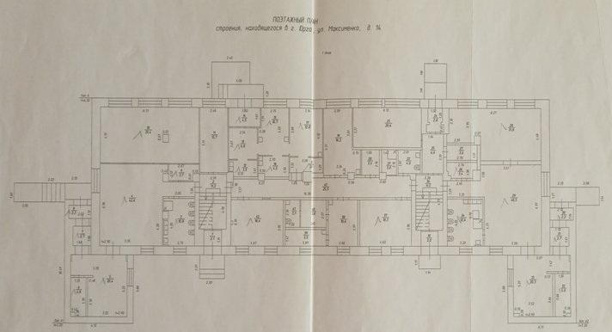

Место отдыха Съемный пандус

Вход в учреждение Кнопка вызова специалиста

Путь движения инвалидов и других МГН Кабинет заведующего

Методический кабинет Медицинский кабинет